Bac S Spécialité 11/2016 Nouvelle-Calédonie http://labolycee.org
EXERICE III. DES ALTERNATIVES AUX LAMPES À INCANDESCENCE (5 POINTS)

Question préliminaire
1. Calculer la puissance électrique nécessaire à une lampe blanche à DEL avec luminophore pour fournir la même puissance lumineuse qu’une lampe à incandescence d’une puissance électrique de 60 W. Montrer que le pourcentage d’économie réalisée est de 93%.

On utilise le document sur l’efficacité lumineuse.
La puissance lumineuse s’exprime en lumen (lm), on la note P_{lum}
La puissance électrique s’exprime en watt (W), on la note P_{él}.

L’efficacité lumineuse, notée Eff, est égale au rapport .
Ainsi la puissance lumineuse peut s’exprimer par P_{lum} = P_{él}×Eff

Pour la lampe à incandescence P_{lum} = 60 × 10 = 600 lm.

La puissance électrique peut s’exprimer par P_{él} = .
Pour la lampe blanche à DEL avec luminophore produisant la même puissance lumineuse que la lampe à incandescence, P_{él} = = 4,00 W.

Économie réalisée :
La DEL consomme une puissance de 4 W quand la lampe à incandescence en consomme 60 W. Ainsi on économise 56 W de puissance électrique.

Une économie de 56 W relative à une dépense de 60 W correspond à un pourcentage d'économie égal à = 0,93 = 93%.

Autre méthode:
DEL 4 W → 60 W Incandescence
P W → 100 W
P = = 6,7 W
Avec la DEL, on dépense environ 7 W lorsqu’avec une lampe à incandescence on dépense 100 W.
Ainsi on économise 93 W. L’économie réalisée est effectivement de 93%.

Autre méthode:
Calculons l'économie correspondant à 93% :économie = 0,93×60 = 56 W
dépense = coût - économie
dépense = 60 - 56 = 4 W
Question préliminaire
2. Associer chacun des spectres d’émission suivants à celui d’une lampe à incandescence dont le filament a une température de l’ordre de 3000 K, à celui d’une DEL ou à celui d’une lampe blanche à DEL bleue avec luminophore. Justifier.

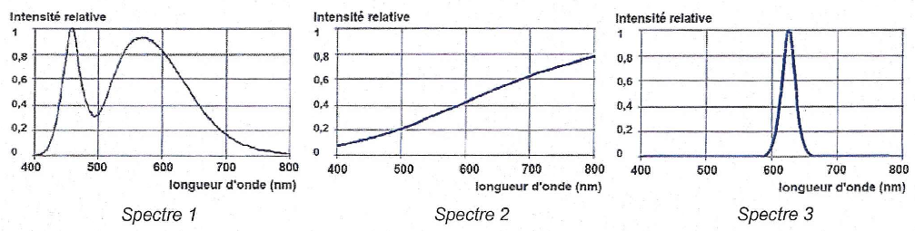 | La lampe émet dans tout le domaine visible, son rayonnement est polychromatique et de couleur perçue blanche.  On observe un pic d’émission autour d’environ 460 nm, il correspond aux photons émis par la DEL et qui vont servir à exciter les molécules du luminophore.  Et on retrouve un large domaine d’émission qui correspond aux molécules du luminophore, comme remarqué sur la figure 2.  Il s’agit de la lampe blanche à DEL bleue avec luminophore.
Le rayonnement est polychromatique, et plus la longueur d’onde λ augmente et plus l’intensité relative augmente. Ceci correspond à ce qui est visible sur la figure 1.
Il s’agit de la lampe à incandescence dont le filament a été porté à 3000 K.
La lampe émet dans une partie réduite du domaine visible, son rayonnement est quasi monochromatique.
Il s’agit de la DEL.

Problème
On souhaite remplacer une lampe à incandescence destinée à l’éclairage domestique en utilisant au moins deux constituants parmi les suivants :
- le YAG ;
- une ou plusieurs DEL décrites précédemment.

Il existe deux solutions de remplacement utilisant deux techniques différentes. Indiquer les constituants à utiliser pour fabriquer chacune des deux lampes. Justifier par des calculs numériques le choix des semi-conducteurs à employer.

Pour un éclairage domestique, il faut un éclairage de lumière blanche, donc polychromatique.

Pour cela, on envisage deux solutions.

Solution n°1 : une ou plusieurs DEL dont les domaines d’émission permettront par synthèse additive d’émettre une lumière perçue comme étant blanche.

Solution n°2 : une DEL permettant d’exciter le YAG. On se basera sur la figure 2.
Solution n°1 : une ou plusieurs DEL
Nous devons déterminer les valeurs des longueurs d’onde des lumières émises par chaque type de semi-conducteur. Cela sera aussi utile pour la solution 2.
Comme alors λ = avec E exprimée en J.
Semi-conducteur | GaSb | GaAs | AlGaAs | GaP | InGaN
Énergie des photons émis (eV) | 0,68 | 1,43 | 1,77 | 2,25 | 2,67
Longueur d’onde des photons  (m) | = 1,8×10^{–6} m | = 8,68×10^{–7} m | = 7,01×10^{–7} m | = 5,52×10^{–7} m | = 4,65×10^{–7} m
Longueur d’onde des photons  (nm) | 1,8×10³ nm | 868 nm | 701 nm | 552 nm | 465 nm
Couleur émise | Invisible  IR | Invisible  IR | rouge | vert | bleu

Pour reconstituer une lumière blanche par synthèse additive, nous associons trois LED qui émettent respectivement dans du rouge, du vert et du bleu. Nous sélectionnons les semi-conducteurs AlGaAs pour le rouge, GaP pour le vert et enfin InGaN pour le bleu.

Solution n°2 : YAG excité par une DEL
On étudie la figure 2, elle montre que le YAG est excité par un rayonnement de longueur d’onde d’environ 460 nm.
Les calculs précédents montrent que le semi-conducteur InGaN produit un tel rayonnement.
Donc on associe cette DEL InGaN avec du YAG pour produire un rayonnement de lumière blanche dont le spectre correspond à celui de la figure 2.

